Daily Security Snapshot
Audit de sécurité Linux automatisé
Shell + Cron → JSON → Wazuh → OpenSearch → Grafana
Groupe 5 — Sujet 5
Rapport de réalisation et preuves de fonctionnement
Dépôt : github.com/benzenepc-dev/-DAILY-SECURITY-SNAPSHOT
Date : 10 septembre 2026

1. Objectif du projet
Un script Shell lance chaque nuit (via une tâche cron) un audit de sécurité du serveur : permissions et fichiers world-writable, binaires SUID/SGID, ports en écoute non autorisés, comptes UID 0 inattendus, services legacy actifs, et état du pare-feu. Chaque constat est écrit sous forme d'une ligne JSON, lue par l'agent Wazuh, évaluée par des règles personnalisées du manager, indexée dans OpenSearch, puis affichée dans un tableau de bord Grafana « Daily Security Snapshot ».
Le point important du projet n'est pas le nombre de contrôles Shell : c'est que la chaîne complète fonctionne de bout en bout, ce que ce rapport démontre avec des captures d'écran réelles prises sur une VM de démonstration (Kali Linux).

2. Architecture
La chaîne complète, dans l'ordre :
- Cron (02:00 chaque jour) déclenche scripts/security_audit.sh
- security_audit.sh appelle 6 modules : permissions, network, users, services, firewall
- Chaque module écrit ses constats via emit_finding() dans /var/log/daily-security-snapshot/audit.jsonl
- L'agent Wazuh (wazuh/agent/ossec-localfile.xml) lit ce fichier en continu (log_format=json)
- Le manager Wazuh (wazuh/manager/local_rules.xml) transforme chaque constat en alerte, avec un niveau qui dépend de la sévérité
- L'alerte est indexée dans OpenSearch (index wazuh-alerts-*)
- Grafana interroge cet index pour calculer le score de sécurité et peupler le dashboard (5 panels)

Le contrat JSON commun
Toute la chaîne repose sur une structure de données unique, produite exclusivement par la fonction emit_finding() de scripts/lib/common.sh : 10 clés fixes (timestamp, run_id, hostname, audit, check, status, severity, resource, message, recommendation). Aucun module n'écrit de JSON à la main — un seul point d'entrée garantit qu'aucune ligne n'est jamais malformée.

3. Répartition de l'équipe
Membre | Rôle | Fichiers
Diembi Daniel Emmanuel | Permissions, SUID/SGID | scripts/lib/permissions.sh
Mamadou Diop | Réseau, ports, services, firewall | scripts/lib/network.sh, services.sh, firewall.sh
Vincent Mactar Senghor | Moteur, contrat JSON, cron, comptes | scripts/security_audit.sh, common.sh, users.sh
Ahmad Abdou Malick Diop | Wazuh, règles, intégration SIEM | wazuh/agent/, wazuh/manager/
Papa Mamadou Ba | Grafana, dashboard, score de sécurité | grafana/

4. Étapes réalisées

4.1 Les 6 contrôles d'audit (Shell)
Chaque module scanne une facette du système et n'émet que des lignes JSON valides, PASS comme FAIL — un PASS prouve que le scan a bien tourné.
Module | audit | check | Détecte
permissions.sh | permissions | world_writable_file | Fichier accessible en écriture par tout le monde
permissions.sh | permissions | unexpected_suid_sgid_binary | Binaire SUID/SGID hors liste blanche
network.sh | network | unexpected_listening_port | Port TCP/UDP en écoute hors liste blanche
users.sh | users | unexpected_uid_zero_account | Compte avec UID 0 en plus de root
services.sh | services | disallowed_service_running | Service legacy actif (telnet, rsh, tftp...)
firewall.sh | firewall | firewall_disabled | Pare-feu (ufw) non actif

4.2 Intégration Wazuh (SIEM)
L'agent Wazuh surveille le fichier audit.jsonl (log_format=json). Le manager applique 6 règles personnalisées (ID 110000-110013, groupe daily_security_snapshot) qui transforment la sévérité de chaque constat en niveau d'alerte Wazuh :
Règle | Condition | Niveau
110001 | status = PASS | 3
110010 | status = FAIL, severity = low | 5
110011 | status = FAIL, severity = medium | 7
110012 | status = FAIL, severity = high | 10
110013 | status = FAIL, severity = critical | 12
Bug réel identifié et corrigé pendant les tests : le champ "status" est un nom réservé (statique) dans le moteur de règles Wazuh — il entre en conflit avec le champ status natif des événements FIM (added/modified/deleted). La syntaxe <field name="status"> faisait échouer le chargement de la règle avec l'erreur "Field 'status' is static". Corrigé en utilisant la balise dédiée <status>. Validé ensuite avec wazuh-logtest et en conditions réelles (voir captures section 5).

4.3 Dashboard Grafana
5 panels : score de sécurité (gauge, formule 100 - critical×20 - high×10 - medium×5), constats FAIL par sévérité, répartition par module, évolution PASS/FAIL dans le temps, table des derniers FAIL. Testé en local via docker-compose.yml (OpenSearch + Grafana).

4.4 Automatisation (cron)
cron/daily-security-audit installe une tâche à 02:00 chaque jour. scripts/install.sh déploie le projet dans /opt/daily-security-snapshot, crée /var/log/daily-security-snapshot et installe cette tâche cron.

5. Preuves de fonctionnement (VM de démonstration)
Toute la chaîne a été déployée et testée en conditions réelles sur une VM Kali Linux (VMware) : moteur d'audit installé, wazuh-manager installé et configuré, dashboard Grafana lancé via Docker, et les 3 scénarios d'attaque de demo/attack-scenarios.md rejoués intégralement.

5.1 Système sain — baseline
Avant toute attaque, les 6 contrôles remontent PASS :
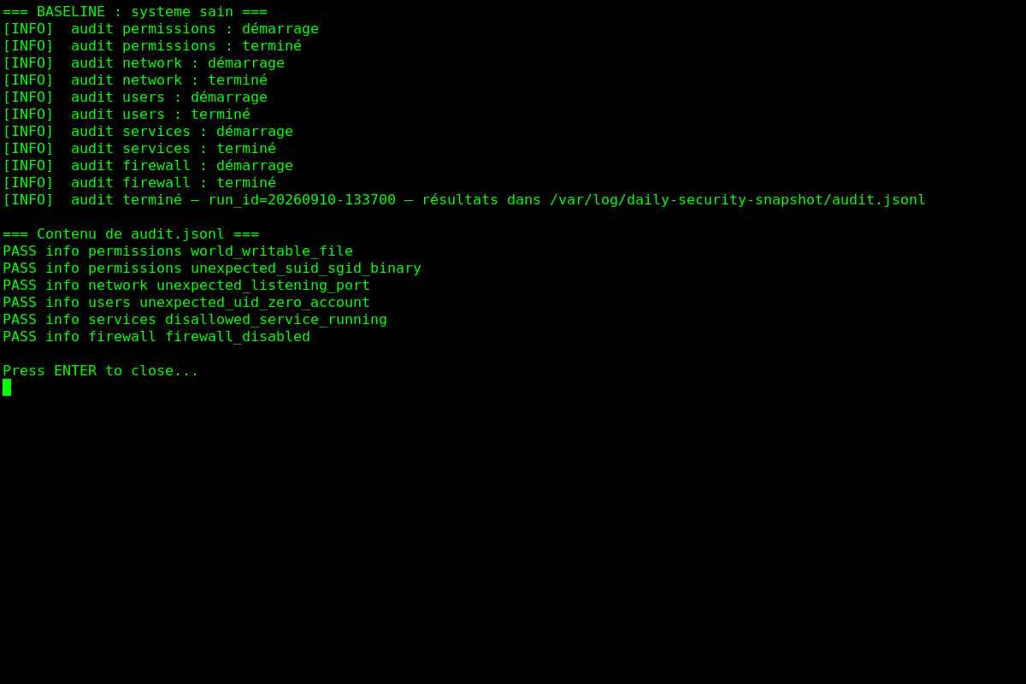
Exécution réelle de security_audit.sh sur la VM : 6/6 checks en PASS.

5.2 Scénarios d'attaque
Trois scénarios injectés : fichier world-writable, port 4444 ouvert, compte UID 0 en trop. Le prochain audit détecte exactement ces 3 anomalies, rien de plus :
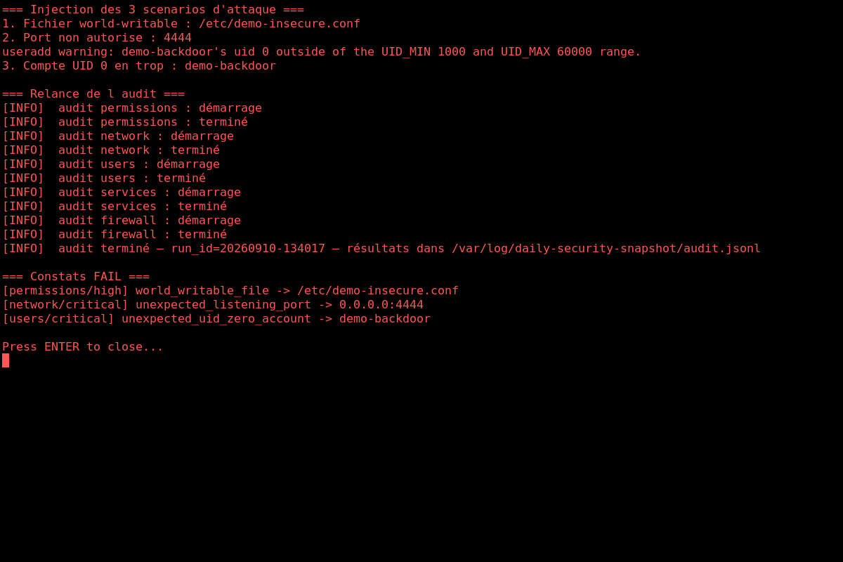
Les 3 scénarios injectés puis détectés par un nouvel audit (3 FAIL exacts).

5.3 Règles Wazuh validées (wazuh-logtest)
Rejeu des 3 lignes de tests/fixtures/example-audit.jsonl à travers le moteur de règles Wazuh réel, confirmant le mapping sévérité → niveau d'alerte :
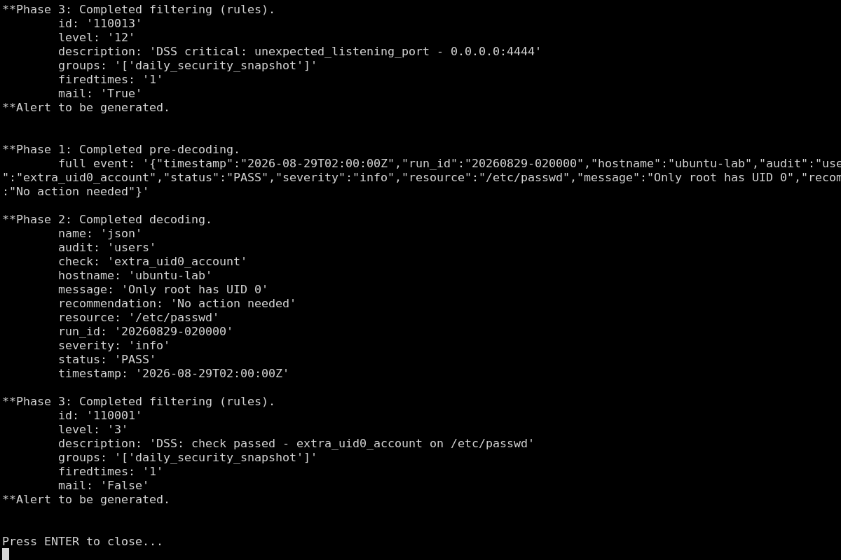
wazuh-logtest (v4.14.7) : règle 110013 / niveau 12 (critical), règle 110001 / niveau 3 (PASS).

5.4 Dashboard Grafana — système sain (score 100/100)
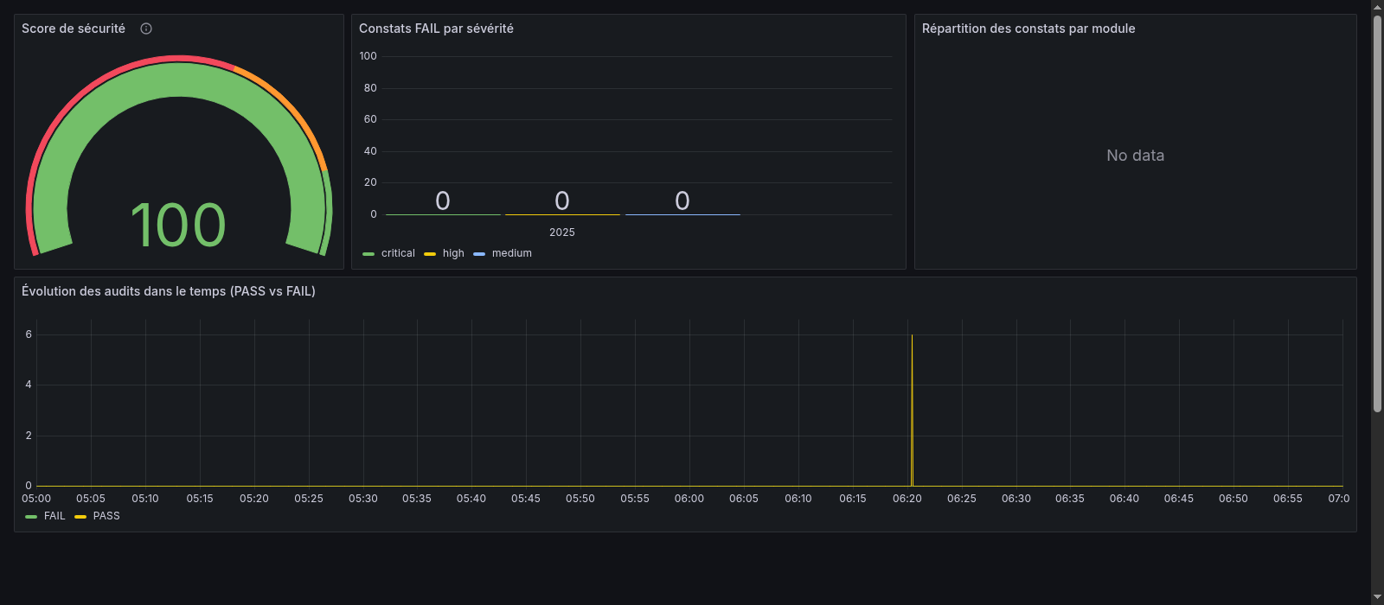
Dashboard réel (OpenSearch + Grafana via docker-compose) sur la période saine : score 100/100.

5.5 Dashboard Grafana — après les 3 scénarios (score 50/100)
Avec 2 constats critical (port + compte UID 0) et 1 high (fichier world-writable) : 100 - (2×20 + 1×10) = 50. La table du bas liste exactement les 3 constats réels.
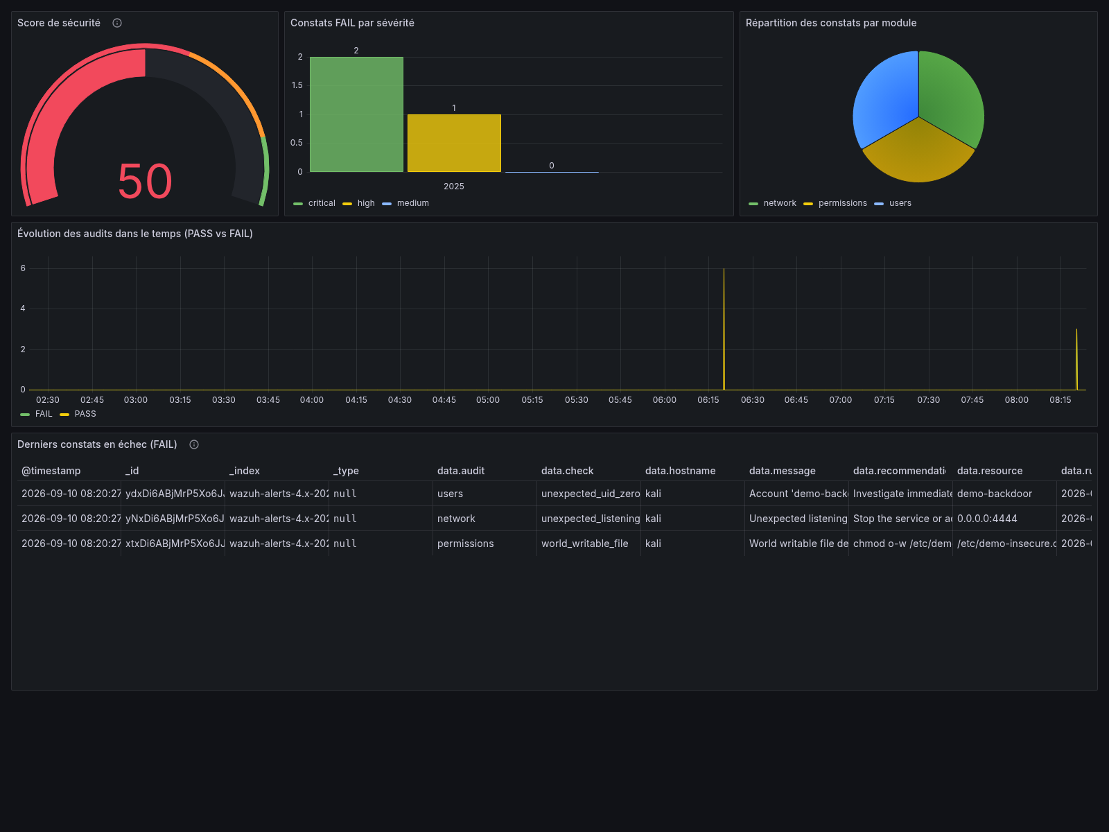
Dashboard après les 3 scénarios d'attaque : score 50/100, table des derniers FAIL.

5.6 Intégration continue (CI) verte
Chaque push déclenche 3 jobs GitHub Actions : lint (bash -n + shellcheck), contract (le contrat JSON du groupe), config (XML Wazuh + JSON Grafana bien formés).
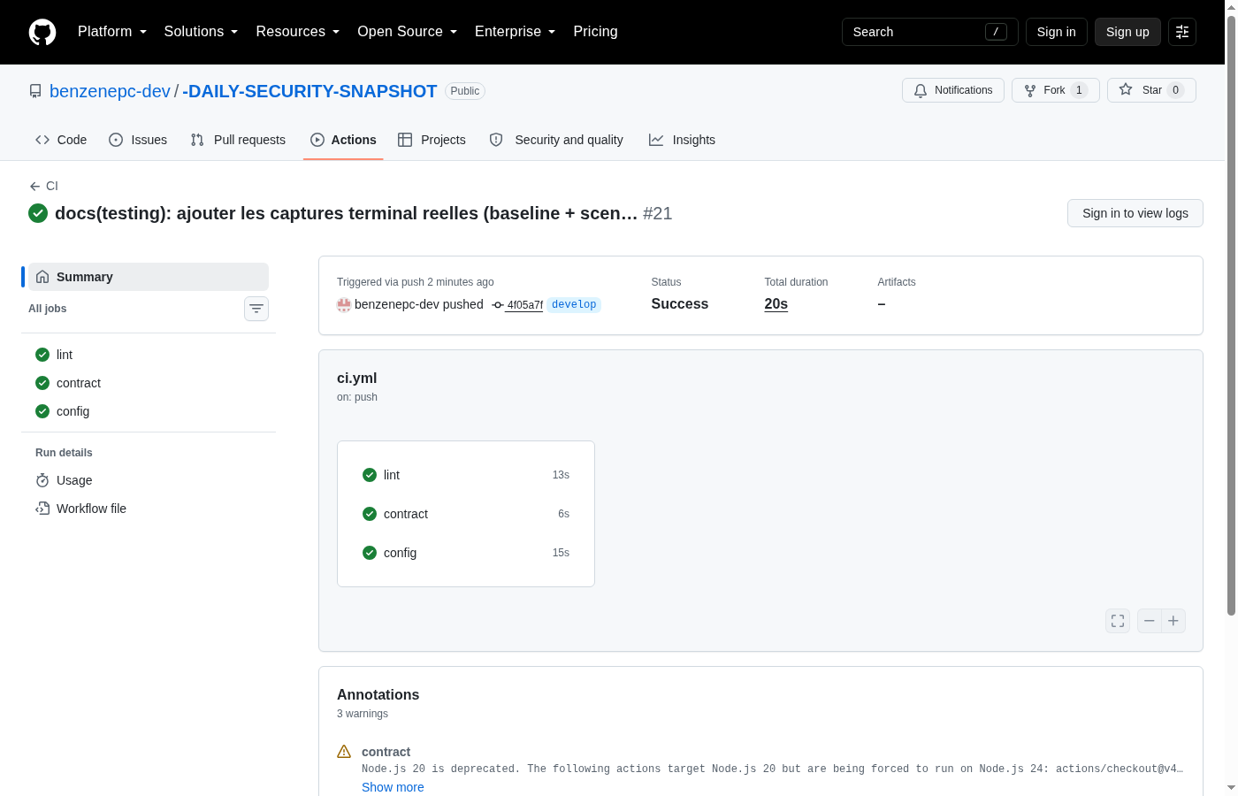
CI GitHub Actions : les 3 jobs (lint, contract, config) passent en 20 secondes.

6. Tests et validation
Chaque module a son fichier de test dédié (tests/test_<module>.sh), basé sur le même principe : bac à sable isolé (mktemp -d ou fixture), injection d'un cas vulnérable et d'un cas sain, vérification de la sortie JSON, nettoyage automatique même en cas d'échec.
Test | Ce qui est validé
test_json.sh | Le contrat JSON du groupe (10 clés, valeurs autorisées) — tourne en CI
test_permissions.sh | world-writable + SUID/SGID hors liste blanche
test_network.sh | Ports en écoute hors allowlist, protocole distinct
test_services.sh | Services legacy actifs (telnet, rsh...)
test_users.sh | Comptes UID 0 en trop
test_firewall.sh | Pare-feu ufw actif / inactif / absent
Tous ces tests passent, sur la VM de démonstration comme dans la CI GitHub Actions.

7. Conclusion
La chaîne complète Shell → JSON → Wazuh → OpenSearch → Grafana fonctionne de bout en bout, avec les 6 contrôles annoncés dans la roadmap du projet. Un bug réel du moteur de règles Wazuh a été identifié et corrigé pendant la phase de validation. Toutes les preuves présentées dans ce rapport proviennent d'exécutions réelles sur la VM de démonstration, pas de simulations.
Pistes d'amélioration pour aller plus loin :
- Déploiement d'un agent Wazuh distinct du manager pour une démonstration multi-machines
- Ajout de contrôles supplémentaires (politique de mots de passe, logins échoués, mises à jour)
- Durcissement des protections GitHub une fois tous les comptes de l'équipe identifiés

